GUÍA RELIGIÓN Y VALORES
Nombre:
Curso: | 7° Básico | Fecha:
Objetivo: | Analizar el autocontrol como estrategia de manejo emocional adecuado frente a diversas situaciones cotidianas mediante realización de guía de aprendizaje.

Estimado alumno: en las guías anteriores pudimos identificar 5 emociones básicas y cómo están se manifiestan por medio de nuestro cuerpo, luego analizamos las diferencias que existen al momento de expresar las emociones por parte de hombre y mujeres. En esta guía vamos a analizar el autocontrol como estrategia para controlar nuestras emociones de forma adecuada y así no afectar nuestra convivencia con el resto de las personas que nos rodean.
Manejo emocional
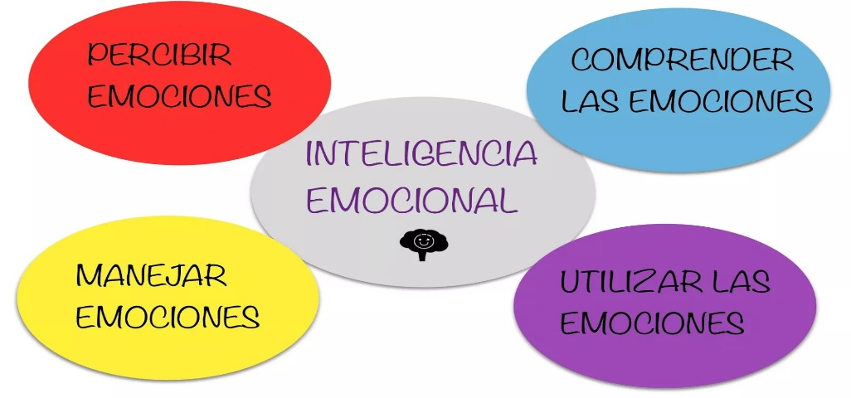
La adolescencia es una etapa marcada por los cambios en la que se sale de un mundo de protección hacia un destino desconocido. Por ello, una de las bases más importantes para controlar esos cambios, es aprender a gestionar o manejar nuestras propias emociones.
Se considera que tenemos cuatro emociones básicas: ira, miedo, alegría y tristeza que, son comunes para todas las personas
Lo que es importante saber es que estas emociones nos sirven para dirigir nuestras vidas y todas tienen una función importante en nuestro desarrollo. Por ejemplo, la ira, considerada por lo general como una emoción ‘mala’, puede servirnos para adaptarnos y proteger lo que consideramos que es nuestro. ¿Es bueno sentir ira? La respuesta es que depende de cómo actuemos con respecto a ella.
Es fundamental identificar nuestras emociones, saber qué estamos sintiendo en un determinado momento, también es importante saber con claridad por qué se generó esa emoción en mí y cómo la forma en la que voy a expresarla puede tener un impacto (positivo o negativo) en mi o en los que me rodean. Una técnica que puede ayudarnos al control emocional es el autocontrol.
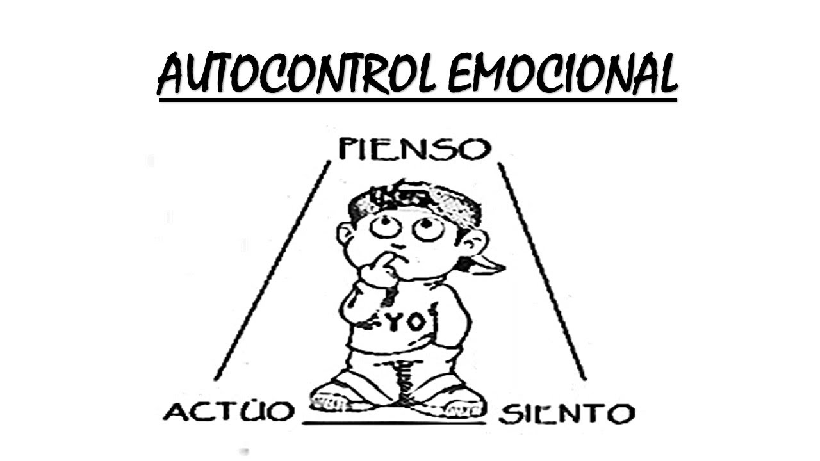
Autocontrol emocional: “El autocontrol emocional es la capacidad que nos permite controlar de forma adecuada nuestras emociones y no permite que sean éstas, las que nos controlen a nosotros. De lo que se trata es que todas las emociones, tanto las negativas como las positivas, se experimenten y se expresen de forma adecuada. Es importante resaltar que cuando nos referimos al autocontrol, no hablamos sólo de dominar y controlar nuestras emociones, sino fundamentalmente de manifestarlas de una forma correcta”.
El autocontrol, afecta todo ámbito de nuestra vida. Imaginemos que Jorge sale de su casa con la intención de no controlar ninguno de sus sentimientos o emociones; al llegar a su puesto de trabajo… ¿Le podría decir a su compañero Pepe que está harto de su actitud prepotente y arrogante? ¿Le podría decir a su jefe lo que le hace sentir mal cuando no valora su trabajo o cuando lo descalifica verbalmente delante de otros compañeros?
Debemos tener muy presente que todos tenemos derecho a decir o expresar; pensar o sentir lo que queramos, siempre que no perjudiquemos a nadie.

ACTIVIDAD: Lee las siguientes situaciones y luego responde: 1. Cómo actuarias tu si estuvieras en la misma situación y 2. Cuál sería la reacción esperada en una persona que practica el autocontrol.
Ejemplo: “Va Pepe muy contento por el parque, cuando de repente ve a Rafa viniendo a su encuentro. Rafa tiene una mirada muy rara. Pepe se pregunta qué le estará pasando. Se acercan y se saludan, pero inmediatamente Rafa comienza a gritar. Dice que Pepe le ha hecho quedar muy mal con los otros chicos del barrio, que es mal amigo, que tiene la culpa de todo lo que le pasa. Entonces Pepe…”.
- Cómo actuarias si estuvieras en la misma situación: golpearía a Rafa, no puedo permitir que me acusen de algo así cuando soy inocente.
- Cuál sería la reacción esperada cuando se practica el autocontrol: intento que Rafa se calme para poder explicarle que no tuve nada que ver en la situación, que alguien me acusó injustamente y converso con él, no quiero formar un conflicto más grande.
AHORA RESPONDE TÚ:
SITUACIÓN 1: Juan acaba de discutir con su esposa y va a llegar tarde al trabajo. En el camino encuentra una manifestación; insulta a los manifestantes y piensa echarles el auto encima para que despejen la calle y lo dejen pasar……..
- Cómo actuarias si estuvieras en la misma situación:________________________________________________________________________________________________________________________________________________________________________________________________________________________________________________________________________________________________
- Cuál sería la reacción esperada cuando se practica autocontrol: ________________________________________________________________________________________________________________________________________________________________________________________________________________________________________________________________________________________________________
SITUACIÓN 2: A Claudia la acusan de estar utilizando el celular en clases, el profesor le quita su teléfono y la anota en el libro de clases, ella no se da cuenta quien lo hizo, sin embargo su amiga si lo vio y le cuenta cual fue el compañero que la acusó, entonces Claudia…
- Como actuarias si estuvieras en la misma situación:________________________________________________________________________________________________________________________________________________________________________________________________________________________________________________________________________________________________
- Cuál sería la reacción esperada cuando se practica autocontrol:_____________________________________________________________________________________________________________________________________________________________________________________________________________________________________________________________________________________________
Finalmente responde las siguientes preguntas de cierre:
¿Cómo puedes darte cuenta cuando es necesario practicar el autocontrol? ¿Qué impacto en tu relación con los demás podría tener la práctica de esta estrategia?

